Nombre del Proyecto | MiniFit
QA responsable | Polet Adasme

ID Caso de Prueba | MIN-001
Nombre del caso de pruebas | Navegación entre módulos sin errores
Fecha | 12-11

Evidencia de Pruebas
Paso N°1 | Se valida el ingreso correcto al aplicativo  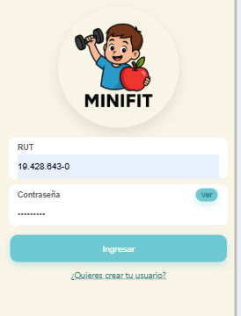
Paso N°2 | Seleccionar un hijo  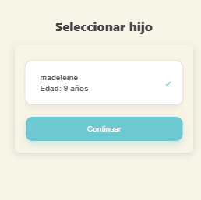
Paso N°3 | Home principal del perfil del niño  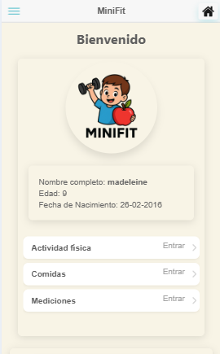
Paso N°4 | Botón de hamburguesa  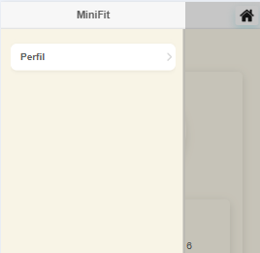
Paso N°5 | Perfil del padre  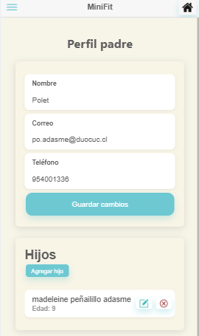
Paso N°6 | Ingresar Actividad Física  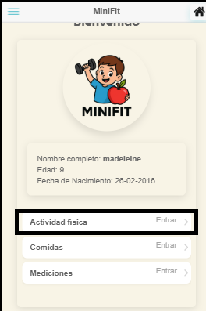  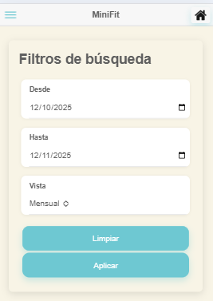
Paso N°7 | 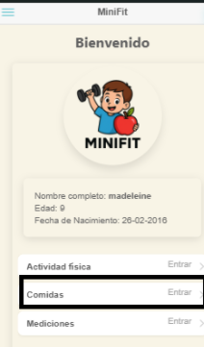
Paso N°8 | 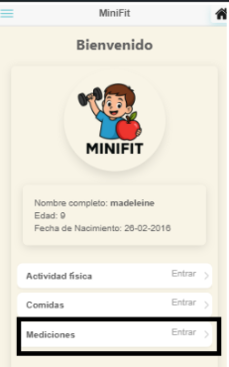
Paso N°9 | Carriles de imagenes  